#### ****学校举办第47届世界技能大赛上海集训队管道与制暖、瓷砖贴面、抹灰与隔墙系统项目集训启动仪式****

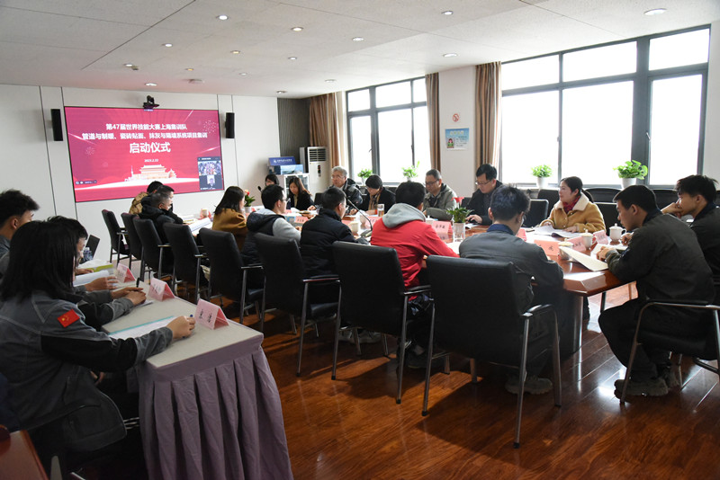

2月22日下午，第47届世界技能大赛上海集训队管道与制暖、瓷砖贴面、抹灰与隔墙系统项目集训启动仪式在学校综合行政楼611室顺利召开。会议由上海市建筑工程学校挂职副校长王彤光主持，上海市职业技能鉴定中心党支部书记、副主任李晔、上海市建筑工程学校校长杨秀方、管道与制暖项目上海集训队专家组组长李本勇、瓷砖贴面项目上海集训队专家组组长高艳涛、抹灰与隔墙系统项目上海集训队专家组组长徐震等，以及入围第47届上海集训队的教练、选手们参会。

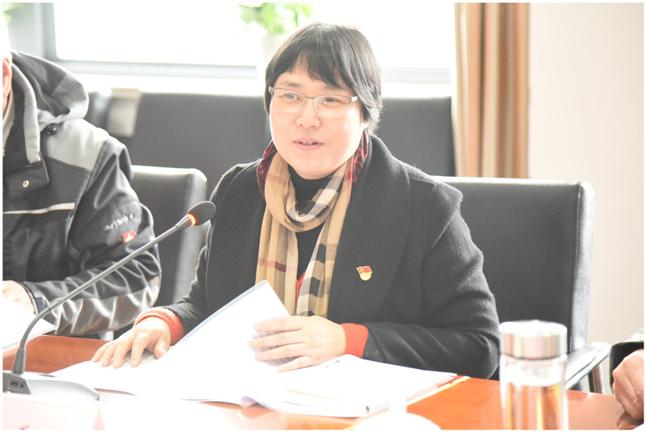

杨秀方在会上致辞，她表示学校成立60多年来，一直致力于培养优秀建工技能人才，争当职业教育改革的先行者。近些年，学校在文明校园、中职优质校、教学法改革方面均取得了优秀成绩，在世赛工作上不断钻研，希望能够不断创造佳绩。自第45届世赛以来，在人社部门的大力支持下，学校基地圆满完成了第45、46届世赛选手的选拔。目前临近的4月上海集训队选拔赛和9月天津国赛就在眼前，希望领导们、专家们继续给予大力的支持，同时鼓励选手们鼓足干劲、磨砺技能、赛出水平。

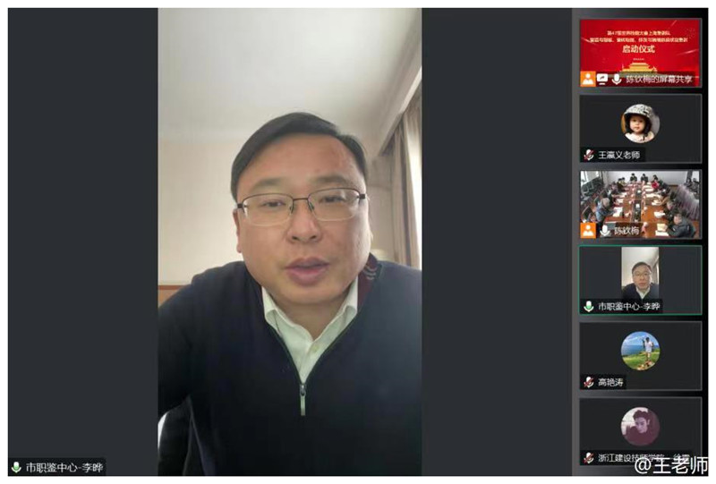

上海市职业技能鉴定中心党支部书记、副主任李晔代表人社部门对上海市建筑工程学校召开的第47届上海基地集训启动表示感谢，为入围集训队的选手表示祝贺。李晔副主任指出，我国参与世赛以来一届届成绩越来越好，至去年第46届特别赛，我国的金牌数位列榜首，上海也取得了历史最好成绩。为第47届继续取得佳绩，李晔副主任提出了四点要求：一是提高认识和要求，必须要做足做好各项赛前准备；二是充分领会国赛要求，抓好集训工作，与专家团队保持良好沟通，排摸不足，科学、合理地安排集训；三是保障工作抓落实，教练团队严格落实相关集训要求，努力扩大选手优势；四是集训工作严格保密，基地监督选拔工作，做到风清气正。

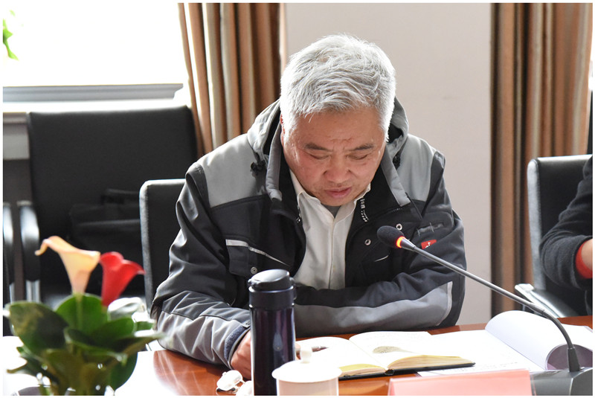

会上，专家组组长李本勇先生代表各项目专家组发言。他坦言，担任中国专家组组长的几年，感到国家对技能事业的发展愈发重视，前几届选手在参与完世赛后都在各自的专业领域站稳了脚跟。上海市建筑工程学校管道与制暖基地目前硬件水平已经达到了国家一流标准。但技能训练是马拉松，需要一步一个脚印，期望基地加大支持力度，选手刻苦训练，把世赛项目打造成上海市建筑工程学校的一块招牌。

学校实训中心陈钦梅主任为基地情况作介绍。上海市建筑工程学校基地自2018年起参与世界技能大赛工作，在三个项目上已经形成了一套科学系统的集训管理方法。基地的组织与管理由校长亲自牵头，按照人社要求不断完善工作方案和各训练事项；基地的硬件设施，在人社和学校的支持下也已经完全能够满足上海选手的训练需要。基地承诺：坚持公平公正；坚持世赛标准，科学训练；坚持协作配合；坚持交流合作。

基地副代表、世赛项目教练团队代表、选手代表纷纷发言表示，集训工作迫在眉睫，团队定会全力做好备赛。

启动仪式结尾，王彤光副校长对此次参会的嘉宾、教练、选手们表示感谢，学校定会齐心协力，全力做好三个项目的备赛及服务保障工作。